**Муниципальное бюджетное общеобразовательное учреждение**

**«Средняя общеобразовательная школа №8»**

**КОНСУЛЬТАЦИЯ ДЛЯ РОДИТЕЛЕЙ**

***«Развиваем мелкую мускулатуру рук»***

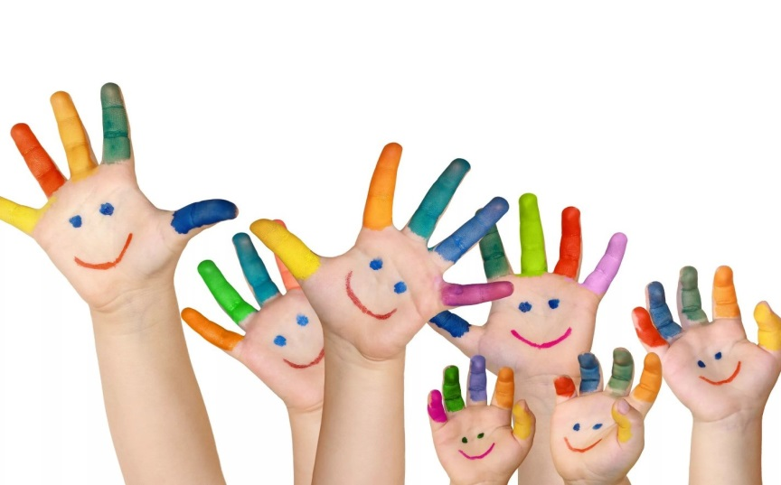

**Подготовила**

**воспитатель Костюкова М.С.**

**г. Мытищи 2024 г.**

**«Развиваем мелкую мускулатуру рук»**

Многие, наверняка, не раз слышали об особой важности развивать мелкую мускулатуру рук. Не секрет, что тренировка движений пальцев и кистей рук способствует не только развитию речи ребёнка, но и подготавливает руку к письму, развивает тактильную чувствительность, а так же оказывает благоприятное влияние на совершенствование внимания и восприятия.

Необходимость развития активных движений пальцев и кистей рук имеет научное обоснование. Сотрудники Института физиологии детей и подростков АПН РФ установили, что проекция кисти руки в головном мозге расположена очень близко с речевой зоной. Для того, чтобы у ребенка была хорошо развита речь, следует тренировать не только органы речи, но и мелкую моторику.

Благоприятное воздействие на развитие движений кистей рук оказывают следующие **виды деятельности**:

* пальчиковая гимнастика;
* пальчиковый массаж/самомассаж;
* ручной труд (оригами, макраме, изготовление различных видов поделок, бисероплетение, вышивка, вязание, пришивание пуговиц, выжигание)
* изобразительная деятельность (лепка, аппликация, рисование) ;
* работа с ножницами;
* манипуляции с различными предметами (пирамидки, матрёшки, мозаика, пазлы, игры-шнуровки, счётные палочки, занятия с крупами и песком, конструктор, застёгивание-расстёгивание пуговиц, липучек, крючков и т. д.)

При проведении занятий следует придерживаться нескольких условий:

* место для проведения занятий должно иметь хорошее освещение;
* все предметы и игрушки должны быть достаточно крупными во избежание попадания в рот, нос, уши;
* руки ребёнка должны быть чистыми, сухими, с остриженными ногтями;
* следите за тем, чтобы руки ребёнка не были напряжены;
* в начале и середине занятия желательно 2-3 минуты проводить разминку пальцев;
* поощряйте любые успехи ребёнка, стимулируя его желания достичь более высоких результатов.

Проведение занятий не рекомендуется детям, имеющим кожные заболевания, гнойные или кровоточащие раны на руках.

«Играем пальчиками и развиваем речь»

Уважаемые родители!

Предлагаем Вашему вниманию упражнения и игры с предметами, в которых малыш может тренировать мелкую моторику, помогая родителям и чувствуя себя нужным и почти взрослым. Я уверена, таких нужных дел можно найти много, вот некоторые из них.

• Снимать шкурку с овощей, сваренных в мундире. Очищать крутые яйца. Чистить мандарины.

• Разбирать расколотые грецкие орехи (ядра от скорлупок). Очищать фисташки. Отшелушивать пленку с жаренных орехов.

• Собирать с пола соринки. Помогать собирать рассыпавшиеся по полу предметы (пуговицы, гвоздики, фасоль, бусинки).

• Лепить из теста печенье.

• Помогать сматывать нитки или веревку в клубок (о том, кто их размотал лучше умолчать)

• Начищать обувь для всей семьи специальной губкой.

• Вешать белье, используя прищепки (нужно натянуть веревку для ребенка).

• Помогать родителям отвинчивать различные пробки - у канистр с водой, пены для ванн, зубной пасты и т. п.

• Помогать перебирать крупу.

• Рвать, мять бумагу и набивать ей убираемую на хранение обувь.

• Вытирать пыль, ничего не упуская.

• Включать и выключать свет.

• Собирать на даче или в лесу ягоды.

• Искать край скотча. Отлеплять и прилеплять наклейки.

• Перелистывать страницы книги.

• Затачивать карандаши (точилкой).

• Штриховать простым карандашом различные фигурки.

• Нанизывать бусины на леску.

• Завязывать бантики куклам.

Интересно, не правда ли? Еще интереснее будет тогда, когда вы поиграете со своим малышом в эти игры.